Victor Brauner

Discipline visée : Education artistique : arts plastiques
Type d’activité : Activité de Structuration
Cycle : 2
Compétences ciblées :
- EAP.2.1. Explorer à l'aide d'outils et de supports variés des modes d'expression et des techniques d'exécution.
- EAP.3.1. Imiter un style, appliquer un genre.

Objectifs :
- Travailler l’imaginaire des enfants.
- Réaliser des personnages en partant de la forme d’une main ou d’un objet de sa trousse.

Obstacles
- Inventer des personnages originaux et ne pas reprendre ceux que l’instituteur présente.

Analyse matière

Victor Brauner (né à Piatra Neamţ, Roumanie, le 15 juin 1903 - mort à Paris le 12 mars 1966) est un peintre surréaliste français d'origine juive roumaine. Il faisait partie, au même titre que Constantin Brancusi, Eugène Ionesco, Mircea Eliade et Panaït Istrati, de l'importante communauté d'artistes et intellectuels roumains de Paris.

Il étudie à l'école des Beaux-Arts de Bucarest de 1919 à 1921 et expose pour la première fois dans cette même ville en 1924. Il est alors dadaïste. Outre la peinture et le dessin, il pratique activement l'écriture dans des revues dadaïstes.

En 1930 il s'installe à Paris, où il se rapproche des cercles surréalistes. En 1933 a lieu sa première exposition, grâce au patronage d'André Breton.

Sous l'occupation allemande, à partir de 1940, Brauner se réfugie dans la région de Perpignan dans la famille du poète surréaliste Robert Rius. C'est dans cette région à Saint-Feliu d'Amont qu'il peint son premier Conglomeros.

Il meurt estimé de tous ses pairs à l'âge de 63 ans d'une embolie pulmonaire. Il est inhumé au cimetière de Montmartre.

Son oeuvre prolifique, très colorée et particulièrement imaginative, est très bien représentée à Paris (Musée national d'Art moderne, Musée d'Art moderne de la Ville de Paris) et à Strasbourg (Musée d'Art moderne et contemporain).

En annexe sont placées quelques œuvres qui seront présentées aux enfants.

Réalisation des personnages

Espace :

L’espace normal de la classe, les enfants gardent sur leur banc leur crayon ordinaire et crayons de couleur et rangent le reste.

Temps :

40 min.

Matériel :

- Crayon ordinaire
- Crayons de couleur
- Objets de la trousse des enfants
- Feuilles de dessin.
- Exemples (annexe 1)
- Peintures de Brauner (annexe 2)

Déroulement

- Présentation de l’artiste et consignes

L’instituteur affiche les peintures de Victor Brauner. Il demande aux enfants ce que représentent les peintures. Une discussion s’en suit. L’instituteur donne le nom de l’artiste et dit aux enfants qu’eux aussi vont dessiner des personnages imaginaires.

Les enfants vont devoir partir du contour de leur main ou d’un objet de leur trousse pour dessiner des personnages.

« Vous allez tracer le contour de votre main ou d’un objet de votre trousse comme les ciseaux. Ensuite vous allez adapter le contour pour qu’il ressemble à un personnage. Enfin, vous dessinerez le décor ! »

- Montrer des exemples

L’instituteur fait passer les deux exemples de dessins.

« Voilà ce que des enfants ont déjà réalisé. A quoi ressemblent les personnages ?
Attention : ne recopiez pas les dessins, créez vos propres personnages ! »

- Réalisation des personnages

Les enfants choisissent de faire le contour de leur main ou d’utiliser un objet de leur trousse. Ils adaptent le dessin pour représenter un personnage (yeux, bouches, nageoires, ailes, etc.).
Ils le colorient ensuite aux crayons de couleur.

- Présentation des personnages

L’instituteur demande aux enfants de donner un nom à leur(s) personnage(s) et de le présenter à la classe.

« Il faut un nom à votre personnage ! Nommez le et présentez le aux autres. »

Annexe 1

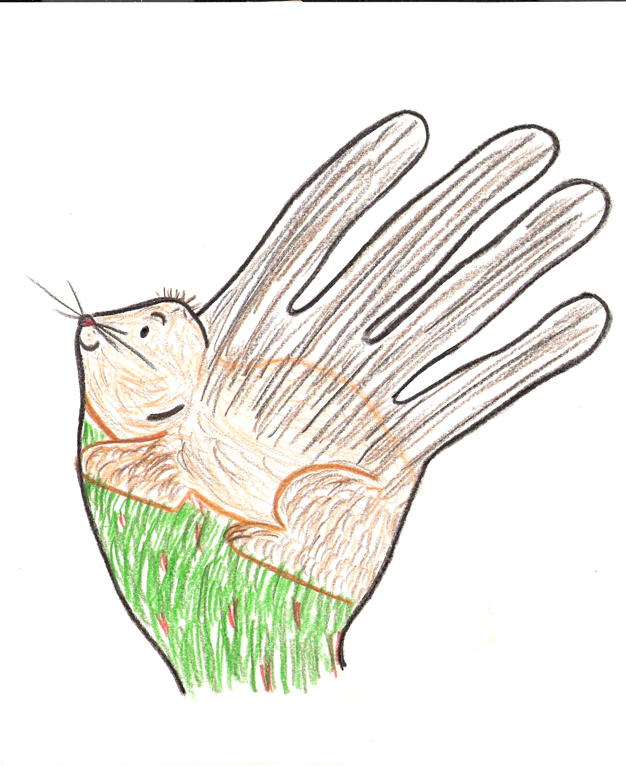

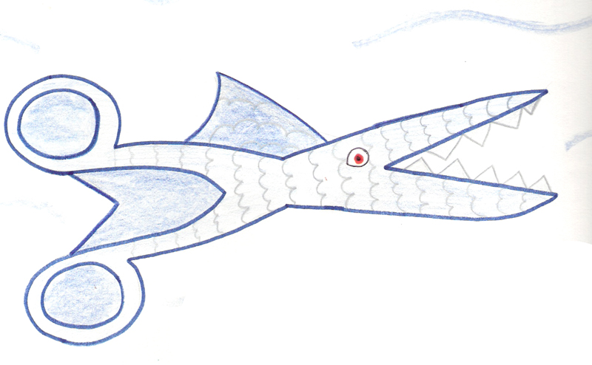

Annexe 2

